Лепка на форме
«Парк с фонтанами»
( коллективная композиция на фольге или зеркале)

Задачи.
Инициировать творческие проявления детей при моделировании поделок на основе готовых (бытовых) форм. Показать способы создания фонтанов-скульптур путем дополнения готовой бытовой формы (пузырька, коробочки, баночки) лепными элементами (скульптуры, струйки воды, камешки). Вызвать интерес к экспериментированию с пластической формой. Учить видеть (выделять и передавать в лепке) особенности внешнего вида предметов, их положение в пространстве. Предложить составить коллективную композицию на основе зеркала или фольги. Развивать воображение, чувство формы и композиции. Поощрять инициативу детей.

Материалы, инструменты, оборудование.
Готовые бытовые формы небольшого размера: пластиковые и стеклянные бутылочки, коробочки, другая упаковка; пластилин, фольга или зеркало, бусины, пуговицы, салфетки, дощечки или клеенка для лепки.

Содержание занятия.
Занятие начинается с экскурсии по Зеленограду. В группе создана выставка: карта Зеленограда, фотографии фонтанов Зеленограда. Дети выбирают фотографию фонтана и на карте находят его местонахождение.
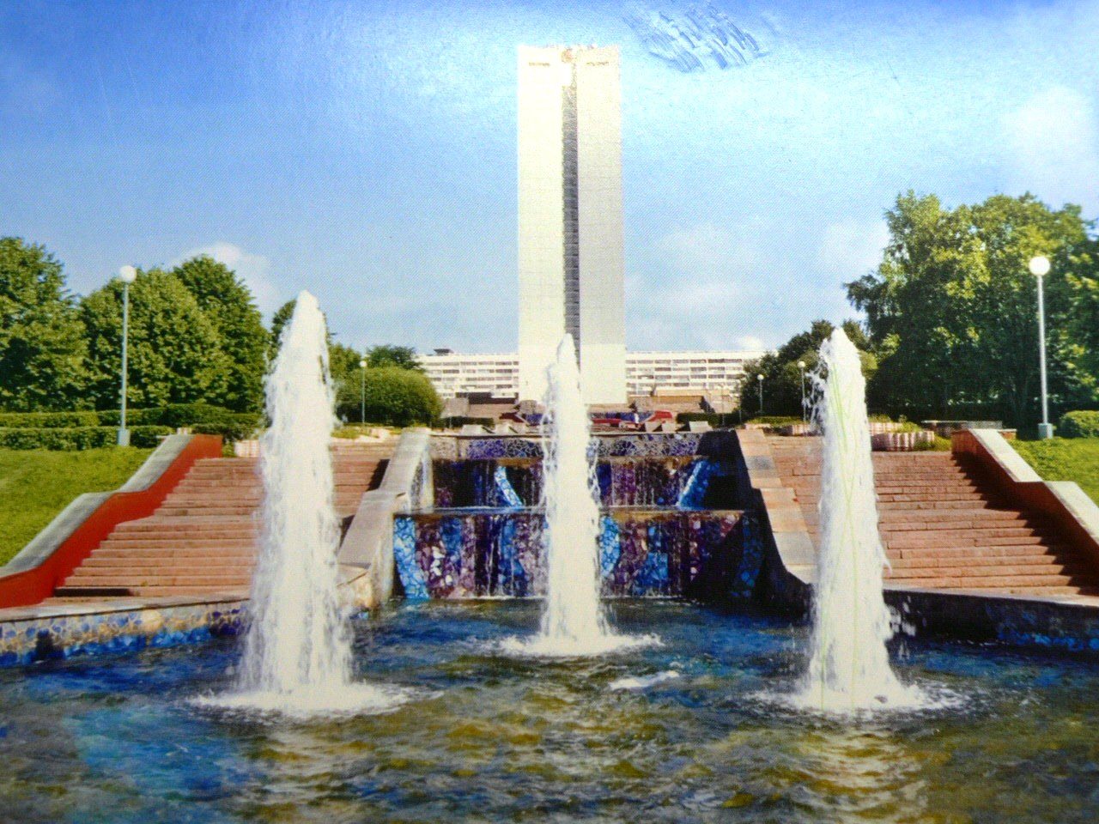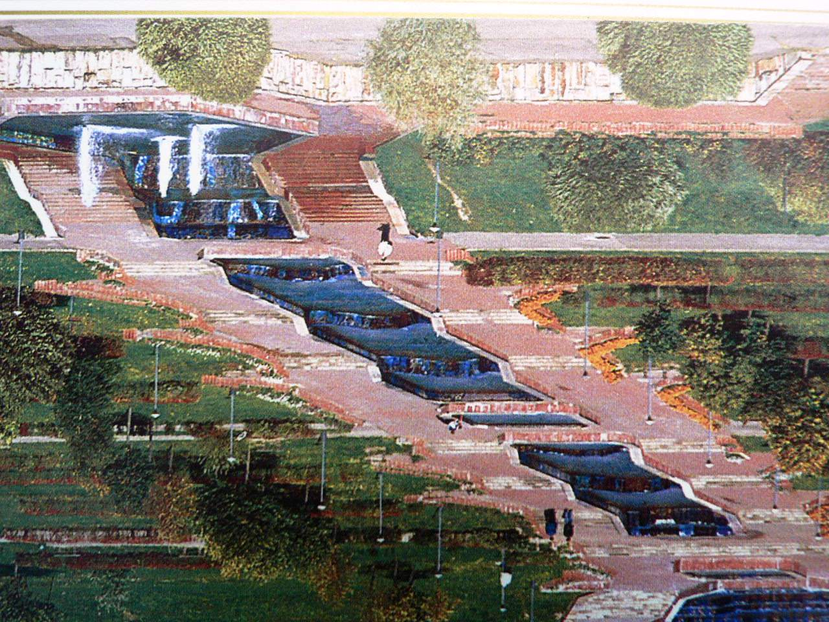

Воспитатель показывает детям изображение нескольких фонтанов-скульптур и проводит с ними краткую беседу о том, как выглядят фонтаны и для чего они создаются. Спрашивает, кто из детей видел фонтаны и где это было.
Предлагает детям придумать и создать собственный парк с фонтанами-скульптурами. Поясняет, что для этого нужно подобрать необычный материал (коробочки, аптечные пузырьки, парфюмерные флаконы) и найти необычный способ изготовления скульптур. Но такой, чтобы фонтан остался, прежде всего, фонтаном – со струйками или целыми каскадами воды.
Воспитатель уточняет представление детей о фонтанах (обязательно есть конструкция, содержащая водопровод, но она замаскирована красивыми скульптурами в виде кита, дельфина, русалки... или просто в форме чаши; вода выходит из водопровода не просто так, как она льется из крана, а необычно и очень красиво: например, бьет из хобота слона, стекает по хвосту русалочки и т.д. и собирается в небольшом бассейне, который, в свою очередь, красиво оформлен мрамором, мозаикой и т.д.)
Педагог еще раз показывает, что в лепке фонтанов-скульптур можно использовать готовые формы: небольшие аптечные пузырьки, парфюмерные флаконы, упаковки из-под йогурта и творожка. Они служат прочной и удобной основой.
Воспитатель показывает детям некоторые способы лепки скульптур на основе готовой формы (флакон – туловище; голову и другие детали нужно вылепить из пластилина). Спрашивает детей как они будут лепить струйки воды. Обобщает и уточняет ответы детей: раскатываем цилиндры (колбаски) или жгутики и придаем форму струй и т.д.
Затем воспитатель обращает внимание детей на разнообразие материалов, разложенных на длинном свободном столе; предлагает задумать свой необычный фонтан. Показывает зеркало или круг, вырезанный из фольги; поясняет, что это бассейн, в котором будут установлены готовые фонтаны – скульптуры. По центру устанавливает подготовленный заранее фонтан, по краю начинает выкладывать двухцветные пластилиновые камушки и предлагает детям слепить еще по 2-3 камушка, соединив в одном комке 2-3 цвета.
Дети выбирают материалы, обдумывают свои замыслы и начинают лепить фонтаны – скульптуры (на основе готовых форм). Педагог поддерживает находки детей, связанные с выбором оригинального материала или способа, «изобретением» необычной детали. В конце занятия дети приносят свои фонтаны на зеркальную основу и создают коллективную композицию. Педагог размещает рядом с композицией красиво оформленную табличку со словом ПАРК.

После занятия. Во второй половине дня проводится «экскурсия» по самодельному парку с фонтанами – скульптурами.

